Języki formalne i kompilatory
projekt
Generator

Informatyka Stosowana, 3 rok
WEAIiE
AGH

Maciej Czekański
Krzysztof Mirek

Informacje ogólne
Program ma za zadanie generować formułę logiczną na podstawie wykrytych wzorców projektowych w schemacie BPMN oraz dostarczonych formuł logiczych odpowiadających wzorcom. Diagram jest tworzony w zewnętrznej aplikacji Paradigm Business Processes Visual Architect. Projekt jest napisany w Javie (SE7).
Funkcjonalność
Użytkownik może:
- wybrać plik wejściowy xml (otrzyma komunikat przy nieprawidłowej zawartości)
- wybrać plik wejściowy z formułami
- skonfigurować format wyjściowej formuły logicznej
- wybrać plik wyjściowy
- wywołać operację generowania
Wejście
Program wstępnie musi otrzymać na wejściu plik xml wygenerowany przez Paradigm BP Visual Architect.
Rozpoznawane węzły:
- BPSequenceFlow - przepływ
- BPTask - zadania
- BPStartEvent – początek
- BPEndEvent – koniec
- BPPool – pula
- BPGateway – bramka
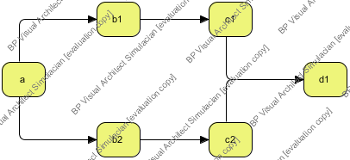
Do parsowania pliku xml wykorzystamy technologię JAXB oraz pakiet javax.xml, ponieważ umożliwia bardzo szybkie i wydajne przetwarzanie (przykłady poniżej).
Ilustracja 1: Parsowanie węzłów
Ilustracja 2: Parsowanie przepływu
- Ponadto należy dostarczyć plik z odpowiednimi formułami logicznymi. Przykładowy który użyliśmy.

Działanie systemu
Inicjalizacja aplikacji składa się m.in. z parsowania pliku z formułami logicznymi. W konsoli jest wyświetlany postęp:

Następnie należy wybrać wejściowy plik .xml:

Po wybraniu pliku wejściowego na głównym ekranie pokaże się graf odwzorowujący strukturę:
W bocznym panelu jest wyświetlona lista węzłów z ich identyfikatorami i formułami, które przechowują.
Następnie należy wybrać plik wyjściowy, do którego będzie zapisany wynik:

Program udostępnia dwie opcje generowania formuły:
Generate formula wykonuje jedną iterację algorytmu zwijania grafu. Quick generate zwija graf aż do pojedynczego węzła. Po odnalezieniu węzła na ekranie pozostaje jeden węzeł z formułą, a w konsoli jest wyświetlony odpowiedni komunikat:

W tym samym momencie formuła jest automatycznie zapisana do wcześniej wybranego pliku:
Struktura systemu
System ma rozbudowaną logikę wewnętrzną pozwalającą na odrębne wykorzystanie modułów. Utworzone moduły to:
- VisualParadigmXmlParser – służy do parsowania plików eksportowanych przez Virtual Paradigm Architect
- PatternFinder – wyszukuje wzorce i odpowiednio modyfikuje graf
- FormulaParser – parsuje plik wejściowy z formułami odpowiadającymi wzorcom
- Graph – nakładka na bibliotekę JUNG (Java Universal Net-Graph Framework) służąca do obsługi grafów. Dostosowana do wymagań projektu
- AppView – warstwa prezentacji w technologii Java Swing
- AppControler – kontroler aplikacji spajający w całość wszystkie niezależnie działające moduły
Rozpoznawane wzorce
Program na podstawie pliku xml odtwarza schemat i wyszukuje w nim następujące wzorce:
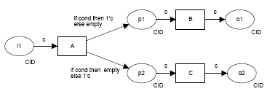
exclusive choice pattern
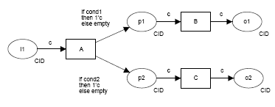
multi-choice pattern
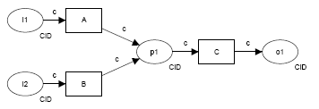
multi-merge pattern
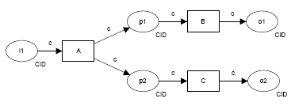
parallel split pattern

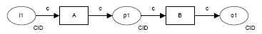
sequence pattern
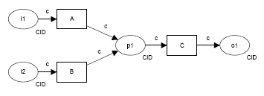
simple merge pattern

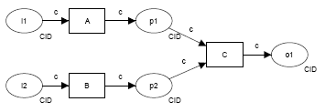
synchronization pattern

Następnie zidentyfikowaniu wzorców i dostarczeniu formuły logicznej tworzony jest plik wynikowy.
Wynik
Na wyjściu program tworzy plik o podanej nazwie przez użytkownika, w którym jest zapisana wygenerowana formuła logiczna. Jest to zwykły plik tekstowy, w którym symbole logiczne są zakodowane odpowiednikami znakowymi zdefiniowanymi w pliku wejściowym. Plik może być następnie wykorzystany przez program parsujący formuły logiczne, stwierdzający ich poprawność (P)

